NMC29年6月例会の報告
- 開催日： 29年6月18日(月)18:30~20:40、（有志の懇親会は中華料理店「李房」）
- 開催場所：あんさんぶる荻窪 ３．参加者：21人 ４．講師: 関健作さん(写真家)
内容： 6月のNNC例会は、「旅するﾌﾞｰﾀﾝ」という写真集を上梓されたばかりの写真家の関健作氏(34歳)をお招きして、ｽﾗｲﾄﾞ･ﾄｰｸｼｮｰの形式で、お話を伺った。関さんは、順天堂大学ｽﾎﾟｰﾂ健康科学部卒の駅伝ﾗﾝﾅｰで学生時代は走ることに明け暮れていたが､4年生の時に、就職先として､JICAの青年海外協力隊の募集に応じて、ﾌﾞｰﾀﾝで体育教師を3年間お勤めになった。関さんを含め、英語は、AからZまで言えない人が多いｽﾎﾟｰﾂ健康科学部にあって、ﾌﾞｰﾀﾝに行くには、条件として英検2級に合格しなければならないということが判明し、「卒業までの半年間は死に物狂いで基礎英語の勉強に励みました」と､笑いながら講演を始められた。こういう笑い話や失敗話を講演の最初にすると、聞く人は親近感を覚え、本気で聞こうとするものだが、関さんは講演慣れしているのだ。帰国後は教員をしながら、たびたびﾌﾞｰﾀﾝﾝに出かけ、「幸せの国・ﾌﾞｰﾀﾝ」として知られるﾌﾞｰﾀﾝの美しい風景や素朴な表情の老婆や子供たちを含む人物写真をﾃﾞｼﾞｶﾒで何万枚も撮りまくり、写真技法を習得して写真家になり、今ではﾌﾞｰﾀﾝ語の翻訳や通訳・ｶﾞｲﾄﾞもしているﾏﾙﾁﾀﾚﾝﾄだ。体育という概念のないﾌﾞｰﾀﾝの学校で体育の授業を手作りで進めていく苦労話を投影機でｽｸﾘｰﾝに映した多くの写真を、解説しながらお話していただいた。現在でもﾌﾞｰﾀﾝには年数回は出かけているそうで、ﾌﾞｰﾀﾝの専門家として講演などをする機会が多いという。関さんのお話をお伺いしていると、必要に逼られてから必死で努力すれば、たいていのことは何とでもなるということが良くわかり、勇気づけられる。「学歴は不要だが、学力（≒学識）は必要」だということを、身をもって実践された人なので、話しに迫力があり、お話から様々な示唆に富むことが得られるのだ。
講演終了後、有志懇親会が講師を囲み「李房」で開催された。 （文責:石村）
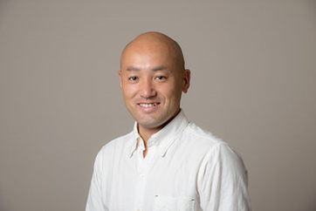
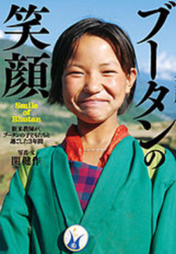
インターネットより(宮崎)

関健作 氏
1983年、千葉県に生まれる。
2006年、順天堂大学・スポーツ健康科学部を卒業。
2007年から3年間体育教師としてブータンの小中学校で教鞭をとる。
2010年、帰国して小学校の教員になるがすぐに退職。
現在フリーランスフォトグラファー。

